Notion de la masse volumique :

Manipulation 1 :
On mesure la masse de 100ml des liquides différents :
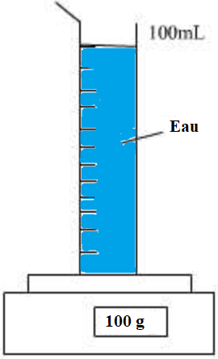
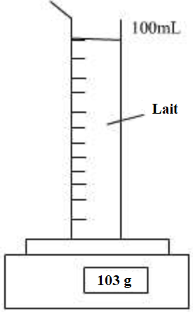
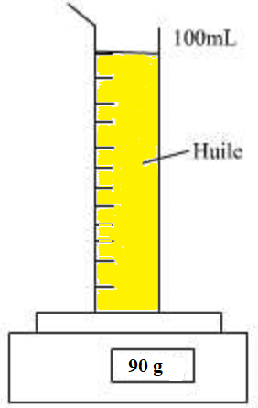

- Mesure :
Le liquide | Eau | Huile | Lait
Volume (V) | 100 ml | 100 ml | 100 ml
Masse (m) | 100 g | 90 g | 103 g
m/V | 1 g/ml | 0.9 g/ml | 1.03 g/ml

Manipulation 2 :
On remplit une fiole jaugée par l’eau, et on mesure sa masse. On recommence l’expérience avec des fioles de volumes différents.
20.5 ml
50 ml
11.7 ml

20.5 g
50 g
11.7 g

- Mesure :
Volume d’eau (V) | 11.7 ml | 20.5 ml | 50 ml
Masse d’eau (m) | 11.7 g | 20.5 g | 50 g
m/V | 1 g/ml | 1 g/ml | 1 g/ml

Interprétation :
- Si le volume du corps est doublé (triplé), alors la masse du corps est également à peu près doublée (triplée) ; mais le résultat de l’opération (m/v) se conserve.
- La proportion (m/v) de liquides différents, de même volume, varie d’un liquide à l’autre.
- On appelle cette grandeur : la masse volumique.

Conclusion :
La masse volumique d’un corps est une grandeur physique qui représente la masse de l’unité de volume. Elle est symbolisée par ρ (ro). Avec : ρ = m/V
Où : ρ : la masse volumique.
m : la masse.
V : le volume.
L’unité de la masse volumique est : g/cm³ ou kg/m³.

La masse volumique de quelques corps dans les conditions normaux :

Matière | aluminium | cuivre | or | mercure | Eau de mer
Masse volumique en g/cm³ | 2.7 | 8.9 | 19.3 | 13.6 | 1.03

